Конспект занятия по познавательному развитию
в подготовительной группе
Тема: «Знакомый незнакомец. Детям о картофеле».
Программное содержание:
Расширить знания детей о картофеле, о значении этой овощной культуры в жизни человека;
способствовать формированию у детей навыков исследования предметов окружающего мира на примере проведения опытов с картофелем;
закрепить умение детей сравнивать, выделять свойство объектов, классифицировать их по признакам;
формировать умение самостоятельно находить причинно-следственные связи в процессе опытнической деятельности.
Развивать познавательно-исследовательский интерес к окружающим предметам, видеть необычное в обычном.
Развивать логическое мышление, связную речь детей, обогащать словарный запас детей.
Воспитывать аккуратность, самостоятельность, доброжелательность, уверенность в себе.
Словарь: открытие, интервью, Южная Америка, Петр I, клубень, «глазки картофеля», крахмал, кисель.
Оборудование: мультимедийное оборудование, презентация «Знакомый незнакомец»; детский микрофон; набор для исследовательской деятельности; клубни картофеля разных сортов и размеров; мука, крахмал; мяч, набор медалей.

Методические приёмы: словесные, наглядные, проблемно-поисковый эксперимент, наблюдения.

Ход занятия.
I. Ириска. Здравствуйте ребята!
Разрешите представиться, меня зовут Ириска.
Совершенно недавно меня пригласили в школу Почемучек, и я сделала там открытие, что удивительные вещи и предметы находятся не только в Африке или далеком космосе. Многие знакомые вещи, с которыми мы встречаемся, тоже могут быть интересными и необычными. Вот, например, сегодня я тоже сделала маленькое открытие о давно знакомом предмете. Я очень-очень хочу поделиться им. Можно я поделюсь им с вами.
Мой знакомый незнакомец лежит в этой коробочке, догадайтесь по звуку, что там? (Двигает сундучок, дети должны по звуку определить, н-р, мяч).
Ириска. А почему вы решили, что это мяч.
Дети. Катится.
Ириска. А предметы, какой формы могут катиться?
Дети. Круглой.
Ириска. Молодцы, там не мяч, но формы этого предмета вы определили правильно. А отгадать, что в коробке вам поможет загадка.
Что копали из земли,
Жарили, варили?
Что в золе мы испекли,
Ели да хвалили?
Дети. Картошка!
Ириска. Правильно, картофель! Вы с ним знакомы?
Дети. Да.
Ириска. Тогда давайте поиграем в игру «Интервью» «Что вы знаете о картофеле?»
(дети отвечают).
Д\и «Интервью»
Ириска. А я знаю интересную историю, о том, как стали выращивать картофель в России? Вам интересно её послушать?
Дети. Да.
История картофеля.
Эта история началась давно, 500 лет назад. Люди тогда носили вот такую одежду.
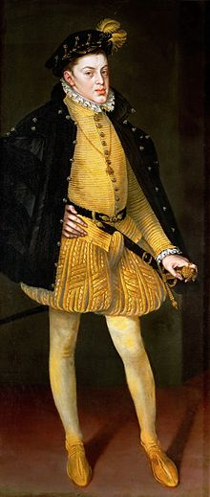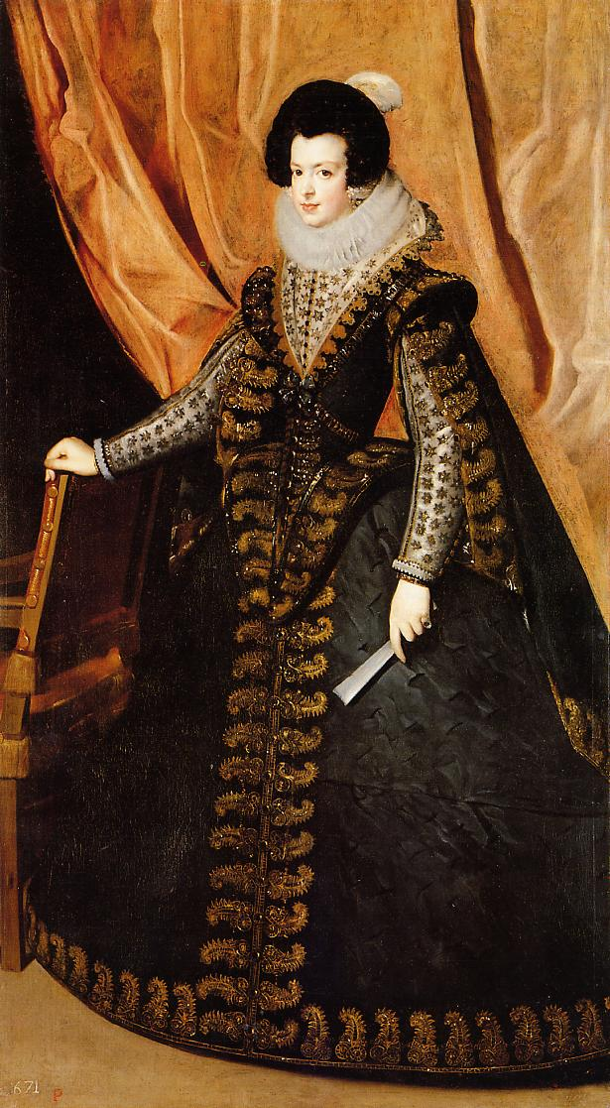
И плавали вот на таких кораблях.
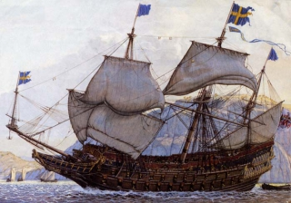
Однажды одна европейская королева отправила мореходов искать новые земли.
Плыли они долго, через океан, испытали много невзгод, бури, шторма, и наконец, приплыли в Южную Америку.
Вышли они на берег, радостные, что уцелели и познакомились с местными жителями, а потом их пригласили на праздник.
На этом празднике все носили в руках, какие- то округлые клубни, называли их «папа», пели песни в честь этих клубней, посвящали танцы, а женщины делали им одежду из лоскутков.
Путешественники поинтересовались: « Что это?» Им ответили, что это вкусный и питательный овощ и из него готовят еду. Угостили им гостей, и те решили отвезти этот необыкновенный овощ домой, в Европу.
Так необыкновенные клубни, которые назвали « картофель» попали на наш материк. А еще через 200 лет приехал в Европу русский царь Петр I.
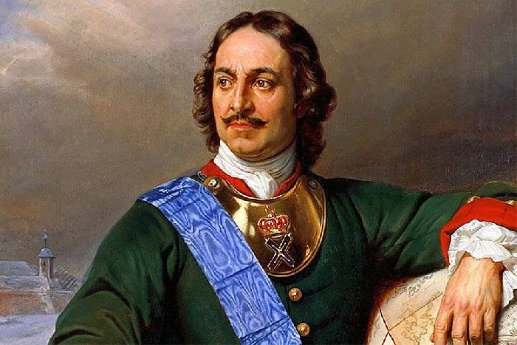
Угостили его блюдом из картофеля, ему понравилось, и решил он: «Быть сему овощу на Руси!» С тех пор картофель выращивают и у нас, и готовят из него разные блюда.
Ириска. Понравилась вам история картофеля?
Ириска. Ребята, а какую часть картофеля едят, надземную или ту, которая в земле. Надземную часть не едят, стебли, листья и плоды ядовиты.
Ириска. Картофель любят все, и даже сочиняют про него песенки. Сейчас мы послушаем одну из них и немножко потанцуем.
Физкультминутка
«Картошка»
Музыка – Владимира Шаинского, слова – Михаила Львовского
II. Лаборатория.
Ириска. А сейчас пришла пора исследовать клубни картофеля (приглашает за столы).
Ребята возьмите любой понравившийся клубень картофеля, рассмотрите его и расскажите, какая у него форма, размер, цвет кожуры, кожура ровная или есть выемки и т.д. (Объясняет, что выемки это почки картофеля, их называют «глазки», цвет кожуры зависит от сорта картофеля, а клубни с зеленой кожурой ядовиты, они для посадки).
Дети описывают выбранные клубни.
Ириска. Давайте рассмотрим, какие клубни внутри. Выберите мелкие клубни и разрежьте пластиковыми ножами. Сверху клубень покрыт кожурой, она помогает удерживать влагу.
В середине клубня сочная мякоть, какого она цвета? А есть ли запах? Сильный, слабый?
Опыт 1. Возьмите половинку картофеля и приложите её срезом к салфетке, что вы видите? Остался след? Какой он? О чем это говорит?
Дети. Мокрый, в картофеле есть вода.
Ириска. Да, ребята, большую часть картофеля составляет вода. А у кого в отпечатке присутствует белый порошок? Это крахмал, благодаря нему, картофель такой вкусный. Крахмал — основной источник энергии для человека. Люди в основном добывают его из картофеля, без него не получится кисель, его добавляют в кетчуп, крем, сосиски, колбасы. Давайте посмотрим, как добывать крахмал из клубней.
Опыт 2. Возьмите тканые салфетки и положите в центр тертый картофель, соберите края салфетки так, что бы получился узелок. Обратите внимание на воду в стакане, какая она?
Дети. Чистая, прозрачная.
Ириска. Опустите туда тертый картофель, какая стала вода?
Дети. Мутная.
Ириска. Это вымывается крахмал, когда вода отстоится, крахмал осядет на дно стакана в виде белого порошка. А на фабриках, чтобы получить крахмал, перерабатывают огромное количество картофеля.
Ириска. Возьмите щепотку крахмала, на что он похож? Потрите между пальцами, что вы слышите?
Дети. Крахмал скрипит.
Ириска. По этому звуку крахмал узнают.
Опыт 3. У вас на столе лежат, пакетики с белым порошком определите в каком пакете мука, а каком крахмал?
Дети исследуют.
Ириска. Если мы добавим крахмал в кипящий фруктовый компот, то получим фруктовый кисель, а если в кипящее молоко, получим кисель …..?
Дети. Молочный.
III. Игровая.
Ириска. А сейчас мы поиграем в игру «Поварята». Я буду бросать мяч, а вы, возвращая мне, называете блюдо, в которое добавляют картофель.
Р\и «Поварята».
Ириска. Ребята, какой овощ мы сегодня исследовали? А были сегодня у вас открытия?
Дети отвечают.
Ириска. Вы были очень активными и любознательными, и заслужили медали!
Я очень рада была с вами познакомиться, но пришла пора расставаться, а картофель не прощается, он еще встретится с вами ……?
Дети. За обедом!
Ириска. Ребята, делайте свои маленькие открытия о знакомых предметах вокруг вас, потому что удивительное рядом! До свидания!

